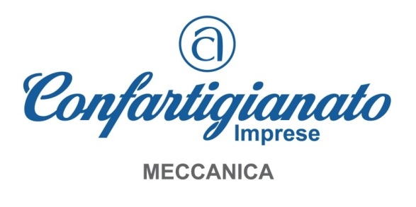

Da inviare a meccanica@confartigianato.it

VILLAGGIO CONFARTIGIANATO
MECSPE – Quartiere fieristico di Bologna
23/25 novembre 2021

MANIFESTAZIONE DI INTERESSE

Il sottoscritto ____________________________________________

Titolare/Legale rappresentante dell’impresa

_________________________________________________________

Con sede in_____________________________________________________
Indirizzo________________________________________________________
Partita IVA______________________________________________________
Telefono_______________________________________________________
E-mail_________________________________________________________
Associazione di appartenenza ______________________________________
Rinnovo adesione Nuova adesione

In virtù delle condizioni che verranno accordate da Senaf Spa per l’edizione 2021 di MECSPE a Confartigianato Imprese, come da allegato, manifesta il proprio interesse a partecipare al “VILLAGGIO CONFARTIGIANATO”, iniziativa che si svolgerà a MECSPE 2021, Quartiere fieristico di Bologna, dal 23 al 25 novembre 2021.
Data
_____________________
In fede
________________________

